**ТЕМА: «Рибосомы. Биосинтез белка» 10 класс**

Подготовила:

Кочка Виктория Николаевна,

учитель биологии

Возрожденской ОШ I-IІI ст.

**Цели урока**

**Обучающие:** сформировать представление о процессе биосинтеза белка, как сложнейшем многоступенчатом процессе, протекающем в живой клетке.

Формировать представление о матричных реакциях и кодировании наследственной информации. Раскрыть биологическое значение биосинтеза белка.

**Развивающие:** способствовать развитию у учащихся воображения, логического мышления, памяти. Продолжать формировать межпредметные связи, развивать познавательный интерес.

**Воспитательные:** способствовать формированию у учащихся научного мировоззрения, воспитанию ценностного отношения к своему здоровью (необратимые изменения, возникающие при нарушении генетического кода).

**Оборудование:** таблицы по общей биологии «Генетический код», «Синтез белков», презентация, видеофрагменты.

**Тип урока:**урок изучения нового материала.

**Методы:** частично-поисковый, объяснительно-иллюстративный.

**Методические приёмы:** рассказ, беседа, демонстрация таблиц, рисунков

Межпредметные связи: История «Понятие о системе, познаваемость мира», Физика 8 класс «Понятие энергии преобразование энергии», Химия «Типы химических связей» 8 класс

**Ход урока**

**І. Подготовка к изучению нового материала**

**1. Организационный момент**

* организация учащихся на уроке;
* постановка учебной задачи.

**2. Актуализация опорных знаний**

**Проверка домашнего задания:**

* Что такое органоид клетки*?*
* Какие функции выполняет  цитоскелет?
* Из чего состоит клеточный центр?
* Какие структуры клетки способствуют ее движению?
* Что относится к клеточным включениям? Какова их роль?
* Разрушение мембраны какого органоида может привести к гибели всей клетки? Как называется этот процесс?

**3. Объявление  цели и задачи урока**

Мы продолжаем изучать строение клетки. Тема сегодняшнего урока**:** «Рибосомы. Биосинтез белка»

Цель урока: Сформировать представление о процессе биосинтеза белка как сложнейшем многоступенчатом процессе, протекающем в живой клетке.

**4. Мотивация учебной деятельности.**

Любая живая клетка способна синтезировать необходимые ей вещества. Этот процесс называется биосинтезом. Найдите определение этого процесса в учебнике. Прочитайте. Какие компоненты необходимы для протекания данного процесса в клетке?

**Ответ: Внутриклеточные структуры, белки-ферменты, энергия – АТФ.**

**ІІ. Изучение нового материала**

|  |
| --- |
| Сегодня на уроке мы подробно остановимся на процессе биосинтеза белка. Наиболее интенсивно белки синтезируются в период роста и развития. Дочерняя клетка синтезирует те же белки, что и материнская. Отсюда можно сделать вывод, что способность к биосинтезу белка передаётся по наследству и сохраняется в течение всей жизни. Основная роль в этом принадлежит ДНК.  Вспомните, где содержатся молекулы ДНК в клетках растений и животных?  **Ответ: В хромосомах ядра.**  Какие органоиды отвечают за синтез белка и где они находятся? Ответ: Рибосомы, находятся в цитоплазме и на мембранах ЭПСПросмотр видеофрагмента «Рибосомы». Какой можно сделать вывод, исходя из увиденного? Рибосомы обнаружены в клетках всех организмов. Это микроскопические тельца округлой формы диаметром 15— 20 нм. Каждая рибосома состоит из двух неодинаковых по размерам частиц, малой и большой. В одной клетке содержится много тысяч рибосом, они располагаются либо на мембранах гранулярной эндоплазматической сети, либо свободно лежат в цитоплазме.  В состав рибосом входят белки и РНК.  Функция рибосом — это синтез белка.  Синтез белка — сложный процесс, который осуществляется не одной рибосомой, а целой группой, включающей до нескольких десятков объединенных рибосом. Такую группу рибосом называют полисомой.  Синтезированные белки сначала накапливаются в каналах и полостях эндоплазматической сети, а затем транспортируются к органоидам и участкам клетки, где они потребляются. Эндо­плазматическая сеть и рибосомы, расположенные на ее мембранах, представляют собой единый аппарат биосинтеза и транспортировки белков.  Итак, наследственная информация о структуре белка находится в ядре, а образование самого белка осуществляется в цитоплазме. Каким образом наследственная информация о первичной структуре белка передаётся к месту его синтеза? Почему молекула ДНК не может покинуть ядро?  **Ответ: Ядро отделено от цитоплазмы мембраной. Поры, имеющиеся в мембране настолько малы, что макромолекула ДНК не может покинуть ядро и очутиться в цитоплазме на месте синтеза белка.**  Информацию с ДНК о строении белка к месту синтеза будет передавать посредник, которым является и-РНК.  **Просмотр видеофрагмента «Биосинтез белка**». |

Рассмотрим схематично. Процесс биосинтеза можно представить как показано на доске:

ДНК→и-РНК→белок.

Процесс списывания информации о порядке включения аминокислот в полипептидную цепь с участка ДНК на и РНК получил название транскрипция (переписывания)

Второй процесс – «считывание» информации с и-РНК и создание при этом полимерной цепи белка называется – трансляция (передача)

Транскрипция и трансляция – это этапы передачи наследственной информации.

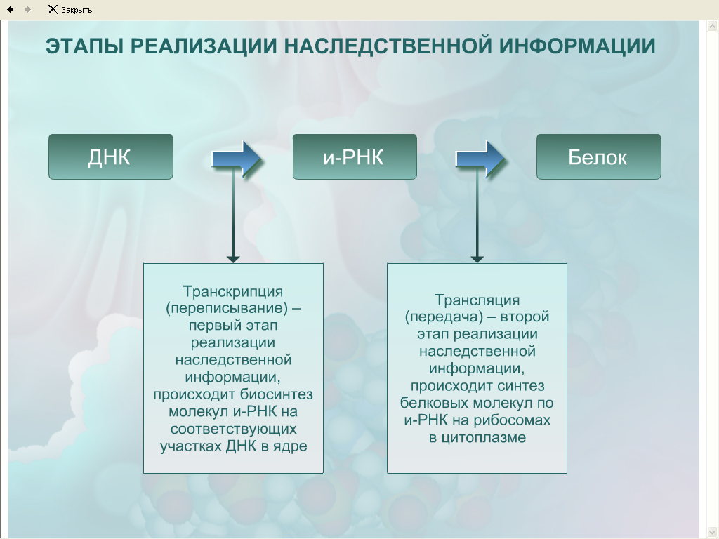

Транскрипция – первый этап биосинтеза белка.

Первый этап переноса генетической информации с ДНК в клетку заключается в том, что генетическая информация в виде последовательности нуклеотидов ДНК переводится в последовательность нуклеотидов u-РНК. Этот процесс получил название транскрипции (лат. «transcriptio»– переписывание). Транскрипция, или биосинтез u-РНК на исходной ДНК, осуществляется в ядре клетки ферментативным путем по принципу комплиментарности.

Двигаясь по цепи ДНК вдоль необходимого гена, РНК-полимераза подбирает по принципу комплиментарности нуклеотиды и соединяет их в цепочку в виде молекулы u-РНК. В конце гена или группы генов фермент встречает сигнал (также в виде определенной последовательности нуклеотидов), означающий конец переписывания. Готовая u-РНК отходит от ДНК и направляется к месту синтеза белка.

Познакомимся с процессом трансляции. Трансляция как второй этап биосинтеза белков в клетке

Свойства генетического кода (Отвечают учащиеся).

Трансляция (лат. «translatio» – перевод) – II этап биосинтеза белка.

[Трансляция](http://ru.wikipedia.org/wiki/%D0%A2%D1%80%D0%B0%D0%BD%D1%81%D0%BB%D1%8F%D1%86%D0%B8%D1%8F_(%D0%B1%D0%B8%D0%BE%D0%BB%D0%BE%D0%B3%D0%B8%D1%8F)) заключается в синтезе полипептидной цепи в соответствии с информацией, закодированной в матричной [РНК](http://ru.wikipedia.org/wiki/%D0%A0%D0%9D%D0%9A). Аминокислотная последовательность выстраивается при помощи [транспортных РНК](http://ru.wikipedia.org/wiki/%D0%A2%D0%A0%D0%9D%D0%9A), которые образуют с аминокислотами комплексы — аминоацил-тРНК. Каждой аминокислоте соответствует своя [тРНК](http://ru.wikipedia.org/wiki/%D0%A2%D0%A0%D0%9D%D0%9A" \o "ТРНК), имеющая соответствующий антикодон, «подходящий» к кодону [мРНК](http://ru.wikipedia.org/wiki/%D0%9C%D0%A0%D0%9D%D0%9A" \o "МРНК). Во время трансляции рибосома движется вдоль [мРНК](http://ru.wikipedia.org/wiki/%D0%9C%D0%A0%D0%9D%D0%9A" \o "МРНК), по мере этого наращивается полипептидная цепь. Энергией биосинтез белка обеспечивается за счёт [АТФ](http://ru.wikipedia.org/wiki/%D0%90%D0%A2%D0%A4).

Кодон - сочетание трёх нуклеотидов и-РНК, шифрующих определённые аминокислоты;

Антикодон – три нуклеотида средней ветви т-РНК, комплементарные одному из кодонов и-РНК.

**6.Закрепление**

1.Репликация происходит на обеих нитях двухцепочечной молекулы ДНК, тогда как транскрипция идет только по одной нити. Почему так происходит? То есть каково значение того, что происходит считывание только с одной нити и какие молекулярные механизмы могут его обеспечивать).

2.Транскрипция происходит (в ядре)

3.Трансляция в клетке осуществляется (на рибосомах)

4.При биосинтезе белка в клетке энергия АТФ: расходуется

**7.Систематизация полученного материала (Таблица)**

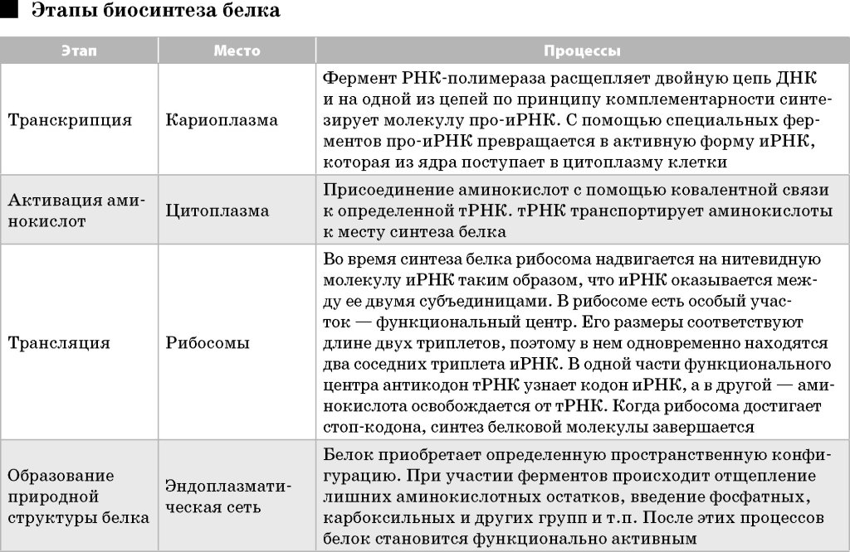

**8.Оперирование понятиями**

Сравнение и конкретизация понятий «транскрипция» и «трансляция».   
«Алгоритм Цицерона».

Заполнение таблицы

|  |  |
| --- | --- |
| Транскрипция | Трансляция |
| Что необходимо? | |
| 1. 2. 3 | 1. 2.  3. 4.  5. 6. |
| Где происходит? | |
|  |  |
| Что образуется? | |
|  |  |

Записи в таблице проверяются, ликвидируются пробелы в знаниях.

|  |  |
| --- | --- |
| Транскрипция | Трансляция |
| Что необходимо? | |
| 1.Цепь ДНК - матрица. 2.Свободные рибонуклеотиды. (А,У,Г,Ц). 3. Фермент РНК – полимераза. | 1.и-РНК. 2.Рибосомы/полисомы. 3.Аминокислоты (20). 4. Ферменты. 5.Источник энергии (АТФ). 6. т-РНК (более 30 видов) |
| Где происходит? | |
| Протекает в ядре | В цитоплазме |
| Что образуется? | |
| И-РНК | Белок первичной структуры |

**ІІІ. Домашнее задание §20, 21**